NOME: DATA:

Exercício de taxa média de variação de uma função 1ª série

- Calcule a taxa média de variação da função cujo gráfico está representado, quando x varia de 1 a 3
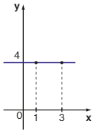

- Resolva a taxa média de variação da função cujo gráfico está representado, quando x varia de 1 a 3
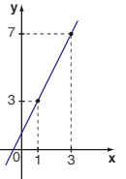

- Resolva a taxa média de variação da função cujo gráfico está representado, quando x varia de 1 a 3
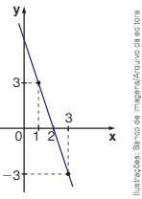

- Calcule a taxa média de variação da função cujo gráfico está representado, quando x varia de 1 a 3
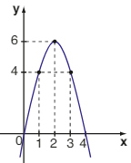

- Em cada item, calcule a taxa média de variação da função dada quando x varia de 1 a 4:
- f: ℝ é definida por f(x) =$2^{x}$
- g: ℝ é definida por g(x) =4x
- h: ℝ é definida por h(x) = -$\frac{1}{2} x²$
- i: ℝ é definida por i(x) = -3x + 5

GABARITO
Questão 1 | Questão 2 | Questão 3 | Questão 4 | Questão 5
0 | 2 | -3 | 0 | a) 4,$\overline{6}$  b) 4  c) -2,5  d) -3

